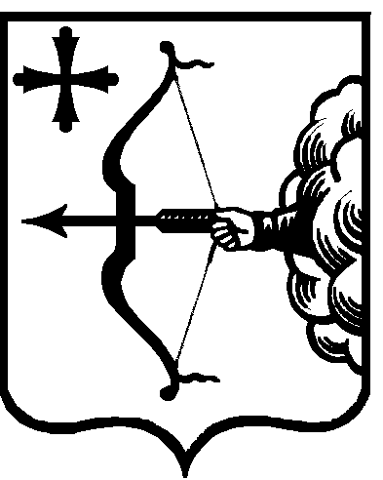
МИНИСТР КУЛЬТУРЫ КИРОВСКОЙ ОБЛАСТИ
ПРИКАЗ
от 01.09.2017 № 346 г. Киров

О внесении изменений в приказ министра культуры Кировской области
от 22.12.2016 № 511

В соответствии с приказом министра культуры Кировской области от 22.12.2016 № 511 «Об установлении государственного задания на оказание государственных услуг (выполнение работ) на 2017 – 2019 годы», и в связи с обращениями руководства Кировского областного государственного профессионального образовательного бюджетного учреждения «Кировский колледж музыкального искусства им.И.В. Казенина» от 25.08.2017 № 150/01-03, от 31.08.2017 № 158/01-03 ПРИКАЗЫВАЮ:
1. Внести изменения в пункт 1 приказа министра культуры Кировской области от 22.12.2016 № 511 «Об установлении государственного задания на оказание государственных услуг (выполнение работ) на 2017 – 2019 годы» утвердив изменения в государственное задание на оказание государственных услуг (выполнение работ) в области культуры и искусства, образования в сфере культуры и в сфере архивного дела для населения Кировской области на 2017 – 2019 годы в разрезе областных государственных учреждений, подведомственных министерству культуры Кировской области, утвержденное вышеуказанным приказом, изложив пункт 13 согласно приложению.
2. Отделу внутренней политики в сфере культуры довести настоящий приказ до Бакланова А.Г., директора Кировского областного государственного профессионального образовательного бюджетного учреждения «Кировский колледж музыкального искусства им. И.В. Казенина».
3. Отделу внутренней политики в сфере культуры опубликовать настоящий приказ на официальном сайте министерства культуры Кировской области.

И. о. министра А.Б. Скальный

Приложение

УТВЕРЖДЕНЫ
приказом и.о. министра культуры
Кировской области
от 01.06.2017 № 346

ИЗМЕНЕНИЯ
в государственное задание на оказание государственных услуг (выполнение работ) в области культуры, искусства, образования в сфере культуры, архивного дела для населения Кировской области на 2017 – 2019 годы в разрезе областных государственных учреждений, подведомственных министерству культуры Кировской области

1. Пункт 13 изложить в следующей редакции:

№ п/п | Наименование учреждения | Наименование государственной услуги (работы) | Содержание услуги, условия (формы) оказания услуги | Признак отнесения к услуге или работе | Наименование показателя объема государственной услуги (выполняемой работы) с указанием единицы измерения | Объем государственной услуги (выполняемой работы) на 2017 год | Объем государственной услуги (выполняемой работы) на 2018 год | Объем государственной услуги (выполняемой работы) на 2019 год
«13 | Кировское областное государственное профессиональное образовательное бюджетное учреждение «Кировский колледж музыкального искусства им. И.В. Казенина»
13.1 |  | Организация деятельности клубных формирований и формирований самодеятельного народного творчества | - | Работа | Количество клубных формирований (единиц) | 3 | 3 | 3
13.2 |  | Реализация образовательных программ среднего профессионального образования - программ подготовки специалистов среднего звена на базе основного общего образования, в том числе: |  | Услуга | Число обучающихся (человек) | 270 | 270 | 270
13.2.1 |  |  | 53.02.07 Теория музыки (очное) |  | Число обучающихся (человек) | 15 | 15 | 15
13.2.2 |  |  | 53.02.05 Сольное и хоровое народное пение (очное) |  | Число обучающихся (человек) | 28 | 28 | 28
13.2.3 |  |  | 53.02.06 Хоровое дирижирование (очное) |  | Число обучающихся (человек) | 40 | 40 | 40
13.2.4 |  |  | 53.02.02 Музыкальное искусство эстрады (по видам) (очное) |  | Число обучающихся (человек) | 47 | 47 | 47
13.2.5 |  |  | 53.02.03 Инструментальное исполнительство (по видам инструментов) (очное) |  | Число обучающихся (человек) | 118 | 118 | 118
13.2.6 |  |  | 53.02.04 Вокальное искусство (очное) |  | Число обучающихся (человек) | 22 | 22 | 22
13.3 |  | Реализация дополнительных предпрофессиональных программ в области искусств, в том числе: |  | Услуга | Число обучающихся (человек) | 110 | 110 | 110
13.3.1 |  |  | народные инструменты |  | Число обучающихся (человек) | 17 | 16 | 16
13.3.2 |  |  | струнные инструменты |  | Число обучающихся (человек) | 12 | 12 | 12
13.3.3 |  |  | музыкальный фольклор |  | Число обучающихся (человек) | 11 | 13 | 13
13.3.4 |  |  | духовые и ударные инструменты |  | Число обучающихся (человек) | 22 | 22 | 22
13.3.5 |  |  | фортепиано |  | Число обучающихся (человек) | 48 | 47 | 47».

_____________________

